Melding om fisket uke 20/2022
Rapporten skrevet mandag 23.05.2022 av Willy Godtliebsen, Amalie Oda Harland og Audun Reiertsen.

Alle kvanta i rapporten er oppgitt i tonn rundvekt, hvis ikke annet er presisert, og verdi i 1.000 kroner, evt. millioner kroner.

Generelt
Omsetningsdata i denne rapporten skriver seg først og fremst fra uke 20 i 2022, dvs. 16. – 22. mai 2022.

Relativt laber omsetning sist uke, med reduserte landinger av de fleste arter, både fersk og fryst. Av de artene vi skriver om i rapporten er det bare hysekvantumet som øker sammenlignet med uka før. For kystflåten er det størst aktivitet i Finnmark både når det gjelder torsk, hyse, sei, reke og kongekrabbe. Det meste av fiskekvantumet er tatt på snurrevad og lina, i tillegg til et seinotfiske i sør. Første seinotfangst i nord leveres i dag fra Einar Erlend til Karlsøybruket. Ellers er dagen i dag startdato for direktefisket etter blåkveite for fartøy under 28 meter største lengde som drifter med konvensjonelle redskaper. Dette vil vi komme tilbake til i neste ukesrapport.

Råfisklagets omsetning i uke 20 er på 139 millioner kroner (foreløpige tall), ned fra 309 millioner kroner uka før. I tallet for uke 20 inngår 4,5 millioner kroner etter landing fra en russisk frysetråler med 230 tonn torsk. Omsetningen for norske båter stod dermed for 135 millioner kroner, fordelt med 102 millioner kroner på fersk og 33 millioner kroner på fryst råstoff.

Tilsvarende for uke 20 i fjor var omsetninga 202 millioner kroner, der utenlandske fangster stod for 16 millioner kroner. Norske fangster utgjorde da 186 millioner kroner, fordelt med 86 på fersk og 100 på fryst råstoff.

Totalomsetningen hittil i år sammenlignet med tilsvarende periode i fjor framgår av tabell 1. Den økte omsetningen for norske båter er på vel 2,5 milliarder kroner, fordelt med pluss på 1,7 på fersk- og 0,8 på frystomsetningen. Frystomsetningen pr uke 20 i år er på 3.050 millioner kroner, mens ferskomsetningen er oppe i 5.350 millioner kroner. En stor del av den økte frystomsetningen skriver seg fra sluttspurten i 2021 der kvantumet er omsatt på begynnelsen av 2022. Men økt omsetning av fryst råstoff også i uke 6, da foreløpig ukerekord ble satt med 275 millioner kroner, en rekord som ble slått i uke 12 da med 290 millioner kroner. Omsetningen av fryst torsk pr uke 20 i år er 1.601 millioner kroner mot 1.013 millioner kroner til samme tid i fjor, av kvantum på henholdsvis 53.850 og 49.790 tonn. Når det gjelder omsetningen av fersklevert råstoff, drar torsken opp pga. økte priser til tross for redusert kvantum. Kvantum fersk torsk omsatt så langt er 175.150 tonn, mot 179.750 tonn til samme tid i fjor, mens verdien er opp fra 2.890 til 4.300 millioner kroner.
Tabell 1: Totalomsetning fordelt på norske og utenlandske leveranser
 | Millioner kroner
 | Pr uke 20/2022 | Pr uke 20/2021
Norske fartøy  Utenlandske fartøy | 8.401  1.100 | 5.847  1.099
Totalsum | 9.501 | 6.946

Råfisklagets omsetning for norske båter i uke 20 i år fremgår av tabell 2, med fordeling på fersk/fryst råstoff, og pr fiskeslag. Foreløpige tall for fryst råstoff i perioden viser 33 millioner kroner, ned fra 115 millioner kroner uka før. I uke 20 var fryst torsk størst i verdi med 18 millioner kroner, fra et kvantum på 530 tonn. Deretter fulgte 280 tonn fryst hyse til verdi 6 millioner kroner og 300 tonn sei til vel 5 millioner kroner. Disse kvantaene var levert av 4 trålere, 3 snurrevadbåter og 2 autolinebåter.

Vi tar også med landinger av fryst råstoff i uke 20 som bare delvis er omsatt. Totalt 3.140 tonn er levert til nøytrale fryselager i uke 20. Av dette kvantumet utgjorde reke 920 tonn levert av 2 båter. Videre var henholdsvis 750/630/290 tonn fryst sei/torsk/hyse levert av 5 trålere, 5 snurrevadbåter og 1 autolinebåt. Til slutt tar vi med 200 tonn snabeluer levert av 2 trålere og 170 tonn fryst snøkrabbe regnet i rundvekt, levert av en båt.

Omsetningen av ferskt råstoff i uke 20 utgjorde 102 millioner kroner, ned fra 144 millioner kroner uken før. Av dette utgjorde torsk 2.580 tonn til verdi 59 millioner. Tilsvarende uke i fjor nådde torskekvantumet 2.010 tonn til verdi 30 millioner kroner. Fordelt per redskap er 1.420 tonn tatt på snurrevad, 520 tonn på line/autoline, 330 tonn på garn, og 310 tonn på juksa. Størst snurrevadkvantum er levert i Vest-Finnmark med 810 tonn og Øst-Finnmark med 560 tonn. 440 tonn av linetorsken var levert i Øst-Finnmark, 60 tonn i Vest-Finnmark og for øvrig labert. Av garnkvantumet var 210 tonn levert i Vest-Finnmark, 60 tonn i Øst-Finnmark, og for øvrig labert. Av de 310 tonnene med juksatorsk var 260 tonn levert i Vest-Finnmark og 20 tonn i Øst-Finnmark.

Den geografiske fordelingen av fersklevert torsk viser at Vest-Finnmark er største sone i forrige uke med 1.340 tonn, der altså 810 tonn var tatt på snurrevad, 260 tonn på juksa, 210 tonn på garn og 60 tonn på lina. Deretter fulgte Øst-Finnmark med 1.080 tonn, der 560 tonn var tatt på snurrevad, 440 tonn på lina, 60 tonn på garn og 20 tonn på juksa.

Fangsten av torsk til levendelagring har pågått siden kvotebonusordningen startet opp 28. februar 2022 som er mandag i uke 9. Det var ingen landinger av levende torsk i uke 20. Hittil i år er det satt 1.069 tonn torsk i merd av 6 båter. Fordelt per anlegg er det levert 684 tonn til Lerøy sitt anlegg i Båtsfjorden, etterfulgt av 295 tonn til Båtsfjordbrukets anlegg i Båtsfjorden, deretter 57 tonn til Nic Haug på Ballstad og 31 tonn til levende mellomlagring Vesterålen (LMV) på Myre.

Tabell 2. Omsetning for norske båter i uke 20/2022, fordelt pr fersk/fryst og pr fiskeslag
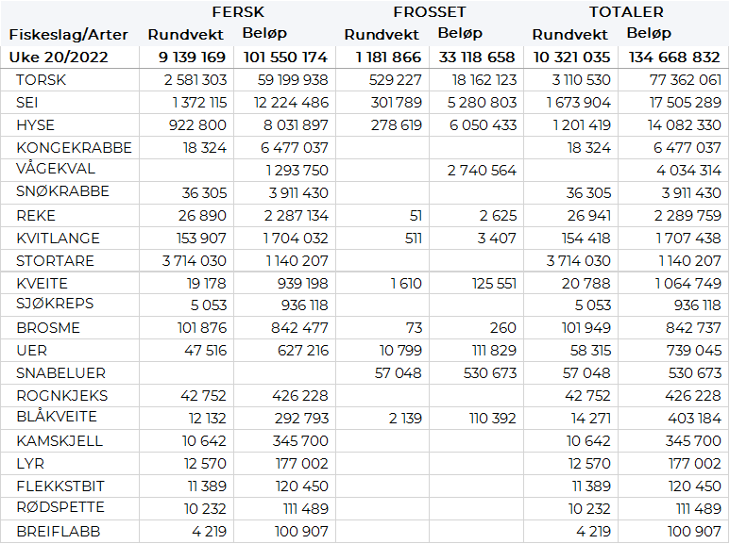
Omsetningen av fersk sei i uke 20 utgjorde 1.370 tonn til en verdi av 12 millioner kroner, ned fra 1.500 tonn/14 millioner kroner uken før. Det var størst aktivitet i Vest-Finnmark der det ble levert 420 tonn, hvorav 340 tonn fra snurrevad. For øvrig god geografisk spredning, med 290 tonn levert på Nordmøre, 200 tonn i Troms, 160 tonn i Nord-Trøndelag og 120 tonn på hver av Øst-Finnmark og Vesterålen. I Nord-Trøndelag og på Nordmøre er det not som står for det meste av kvantumet. I nord er det meste av kvantumet tatt på snurrevad, og mindre kvanta på garn og juksa.

Omsetningen av fersk hyse i uke 20 utgjorde 920 tonn til verdi 8 millioner kroner, opp fra uke 19 da det var omsatt 750 tonn til verdi 6,4 millioner kroner. Av omsatt kvantum i uke 20 var 550 tonn levert i Øst-Finnmark og 340 tonn i Vest-Finnmark der det meste var tatt på snurrevad. Mindre kvanta i resterende soner. Av totalkvantumet var 64 tonn levende hyse mot 49 tonn uken før, alt levert Båtsfjord. Hittil i år er det levert 415 tonn levende hyse som i all hovedsak er levert i Båtsfjord.

I uke 20 ble det fisket 18 tonn kongekrabbe til verdi 6,5 millioner kroner, mot 31 tonn/ 10,8 millioner kroner uken før. Av dette ble 12 tonn fanget i det regulerte fisket av 64 båter. 6 tonn ble tatt i det uregulerte fisket av 51 båter. Gjennomsnittsprisen for a-kvalitets hannkrabbe fra det regulerte fisket holder fortsatt høyt nivå og lå i uke 20 på 461 kr/kg mot, 455 kr/kg uken før. Fordelt per fangstfelt for all fangst av kongekrabbe er fordelingen: 3 tonn øst av Magerøya, 3 tonn i Porsangerfjorden, 2 tonn i Varangerfjorden og mindre kvanta i resterende områder.

I løpet av uke 20 er det omsatt 27 tonn reker til verdi 2,3 millioner kroner, ned fra 35 tonn/3,0 millioner kroner uken før. Av dette var 19 tonn fersk kokt reke til verdi 2,1 millioner. 5 tonn er fanget i Porsangerfjorden, 5 tonn i Kvænangen, 3 tonn i Varangerfjorden og mindre kvanta i resterende fangstfelt. Siden årets start er det omsatt 299 tonn kystreker til en total verdi av 25,1 millioner kroner.

Øst-Finnmark
Fra omsetninga fra perioden i uke 20 i 2022 har vi følgende oversikt:
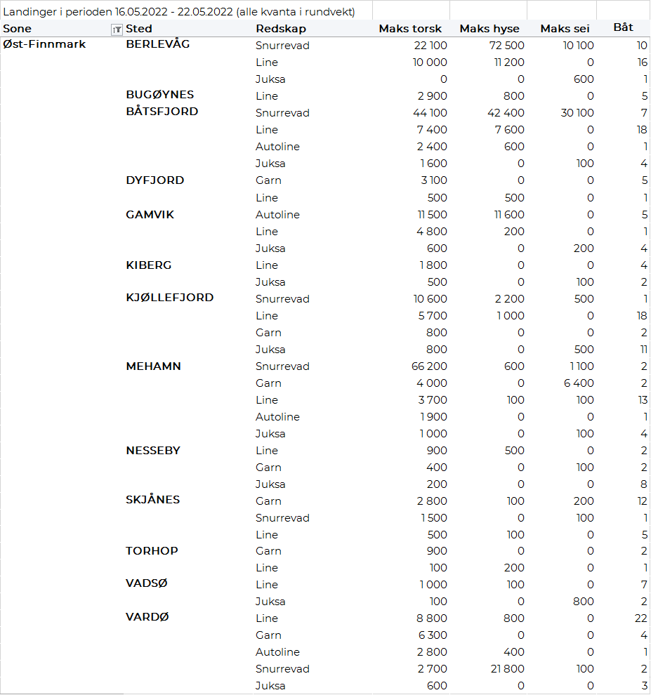
Vest-Finnmark
Fra omsetninga fra perioden i uke 20 i 2022 har vi følgende oversikt:
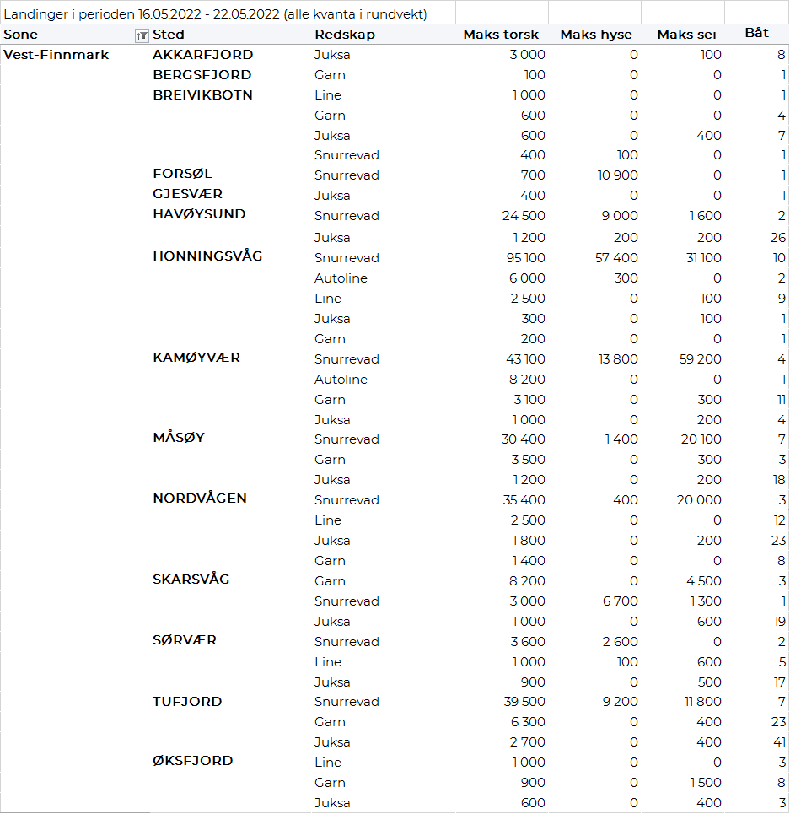
Troms
Fra omsetninga fra perioden i uke 20 i 2022 har vi følgende oversikt:
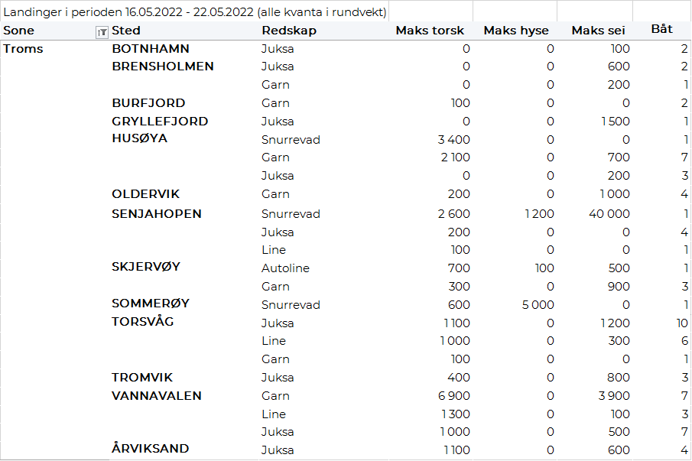
Vesterålen
Fra omsetninga fra perioden i uke 20 i 2022 har vi følgende oversikt:
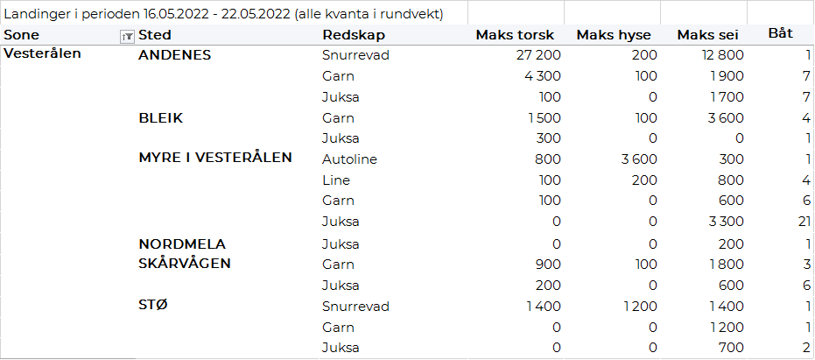
Lofoten/Salten
Fra omsetninga fra perioden i uke 20 i 2022 har vi følgende oversikt:
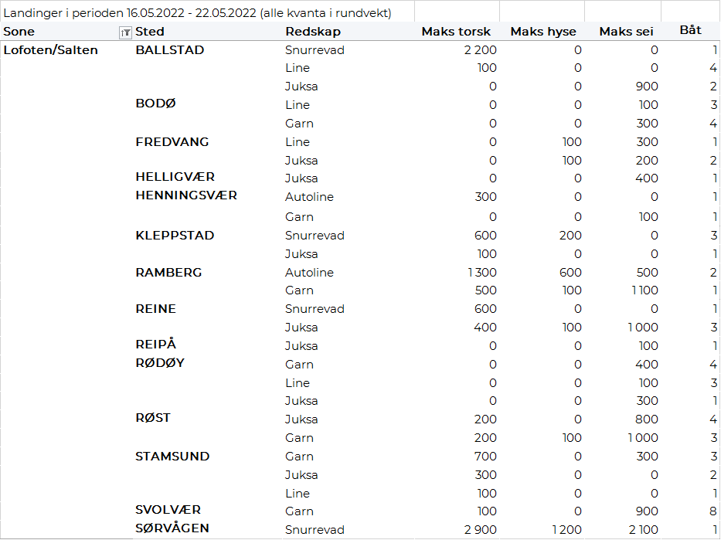
Helgeland-Nordmøre
Fra omsetninga fra perioden i uke 20 i 2022 har vi følgende oversikt:
